Квест -игра « Профессии давних лет»
Возрастная группа подготовительная.
Автор: воспитатель МОУ СОШ№4 СП МДОУ детский сад №6 г.Маркса Максименко Марианна Николаевна
Цель: создать условия для познавательного и речевого развития дошкольников.
Задачи:
Образовательные:
Закрепить в самостоятельной деятельности умение находить отличия между предметами, классифицировать, выявлять закономерности. Дать возможность применить в игровой ситуации полученные знания и умение работать по инструкции.
Развивающие:
Развивать концентрацию внимания в ситуации большого количества отвлекающих факторов; умение быстро актуализировать свои знания окружающего мира.
Воспитательные:
Воспитывать доброжелательное отношение к сверстникам, умение работать в группе, умение входить в контакт и излагать свое мнение.
ХОД НОД

1. Вводная часть.  - Ребята, сегодня нам пришло письмо из МГУ. (В конверте – карта и старая фотография). Давайте рассмотрим, что это? Какая-то фотография, кто на ней изображен, что делает этот человек?  - Чтобы разобраться правы мы или нет нужно пройти испытание, а карта нам поможет.  - Но раз есть карта, значит, нас ждет путешествие! Со мной пойдут не все! А только самые сообразительные и внимательные ребята! Вы сообразительные? И внимательные? Сейчас проверим!  Игра на сравнение систем «Теремок»  Разделитесь на пары, каждой паре я дам различные предметные картинки. И себе возьму одну.  «Возьму вас в путешествие, если скажите, чем вы похожи на меня». Или: «Возьму тебя в путешествие,  если скажете, чем вы отличаетесь от меня». (Похожести и различия могут быть по функции (по назначению предмета), по составным частям, по местонахождению или видовой принадлежности).  - Какие молодцы. Придется всех брать с собой. Вы готовы отправиться в путешествие?  - Тогда давайте все вместе, как одна команда, произнесем:  Наша группа лучше всех,  Слышен в ней веселый смех,  Дарим всем сейчас улыбки,  А зовут нас – «Маргаритки»!  Теперь вперед! Нас ждет что-то невероятное | Рассматривают послание.  дети отвечают, высказывают мнения, но не приходят к единому мнению.  Разбирают картинки, приходящие в «Теремок» говорят, чем их предмет похож на предмет ведущего или отличается от него. Ключевыми словами являются: «Тук-тук. Возьмите меня с собой в путешествие!»  Произносят девиз.
2. Основная часть.  - Давайте внимательно рассмотрим карту. Карта такая истертая, что на ней почти ничего не видно. Что же делать? С чего начать поиски? Откуда пришло письмо, из какого времени? Как вы догадались?  - Где в нашей группе можно увидеть отголоски прошлого?  - Гоша, покажи всем, что в альбоме, может, в нем мы найдем подсказку?  Игра «Найди лишнее». (Среди фотографий с изображением зданий, одна с изображением экипажа).  - Раньше люди передвигались на повозках, запряженных лошадьми. А как называлась профессия человека, управляющего лошадьми, вы отгадайте сами.  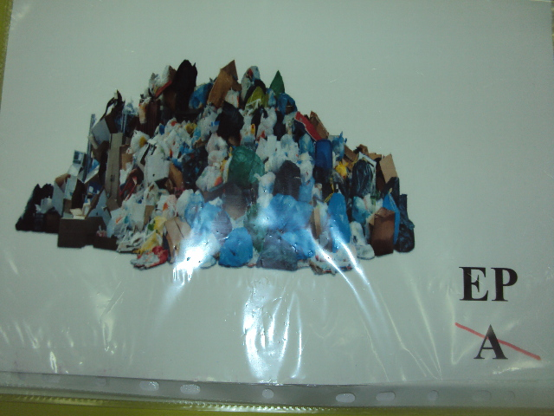  Ку́чер (нем. kutscher) — человек, управляющий упряжными лошадьми, с передка, сидя на ко́злах, или с грядок повозки. Слово немецкого происхождения, вытеснившее в русском языке слово «возни́ца».  Извозчик [извозчик] м. устар. 1) Кучер наемного экипажа, повозки. 2) Наемный экипаж с кучером.  -Молодцы! Еще 150 лет назад профессия кучера, была очень популярна!  - Сейчас по улицам ездит общественный транспорт. Назовите его.  - Как называется профессия человека, управляющего общественным транспортом?  - Что хорошего, плохого в профессии водитель?  Игра «маятник» (Хорошо-плохо)  Цель: формировать умение выделять противоречия в предметах.  Ход: Ведущий называет предмет или явление и поднимает руку, согнутую в локте вертикально. Если ведущий наклонил руку вправо и сказал (+), то дети называют положительные свойства объекта или явления. Если влево – то отрицательные свойства.  - Все верно, в каждой профессии есть не только положительные, но и отрицательные стороны.  - Ребята, вы так много знаете об общественном транспорте, может это подсказка? Где ее искать?  ФИЗМИНУТКА  Чтоб поехать на машине (звук машина завелась)  накачать нам надо шины (имитация движения со звуком ш-ш)  В бензобак бензин нальем (имитация движения со звуком буль-буль)  Куда надо попадем («поехать» к шкафчикам)  Игра «Паровозик» в ИГРОВИЗОРЕ.  Цель: формировать умение определять временную зависимость объекта и его функции.  Ход: В задании нарисованы от 3-4 до 5-6 вариантов изображения одного объекта в разные временные периоды. Карточки разной сложности разложены в шкафчики играющим детям. Укажите стрелками последовательность объектов по признаку времени.  - Отлично, все справились с заданием! У вас задания были разные. Расскажите друзьям, с чем вы работали, Даша, Лева? А вы, Адиль, Ангелина? А что было у Ромы и Влада?  - Во всех заданиях есть фонарь, может это следующая подсказка?  - Еще со времен средневековья известна профессия зажигальщика фонарей. Когда темнело, на улицах появлялись люди, в обязанность которых входило зажигать уличные фонари, а рано утром они же эти фонари и гасили. Исчезла эта профессия, когда было изобретено электричество.  - Может фонарик поможет нам найти следующую подсказку, но что может обычный фонарь?  - Может быть, стоит проверить с помощью фонарика карту?  - Отлично, ищите следующую подсказку.  - Какие разные часы. Здесь еще какая-то фотография.  - Что изображено на фотографии? Как эта фотография связана с часами?  - Сейчас нас будят электронные будильники, а раньше это делал специальный человек. Он ходил по улицам и стучал в окна и двери, чтобы убедиться, что люди проснулись. | Фото и карта – старинные.  В патриотическом уголке, в фотоальбоме.  Отгадывают ребус  Такси, автобусы, маршрутки.  Водитель.  Водитель водит разные машины, ездит в разные города, может быстро попасть нужное место.  Но всегда должен смотреть на дорогу, не отвлекаться, если не соблюдать правила – можно попасть в аварию, и т. п.  В игровом центре, среди машинок. (На одной из машинок фото детского шкафчика).  Дети повторяют слова и движения, «едут» к своим шкафчикам.  Дети находят в своих шкафчиках задание (ИГРОВИЗОР).  Дети выполняют задания. При необходимости воспитатель помогает.  В каждом задании есть изображение фонаря.  Надо найти в группе фонарик.  Ищут в группе фонарик, под ним находят фото с фонарщиком.  Рассматривают, обсуждают.  Может светить.  Надо посветить на карту.  Просвечивают карту, видят изображение часов.  Находят на полке несколько разнообразных часов, среди них фото человека-будильника. Такую же фотографию нам прислали в письме.  Рассуждают, высказывают мнения.
3. Рефлексия.  - Давайте вспомним, откуда пришло письмо? Чем занимаются в университетах и институтах.  - О каких профессиях мы узнали, работая с картой из института?  - Да, ребята, время летит очень быстро, не за горами тот период, когда вам придется выбирать профессию, и я уверена, вы примите правильное решение и измените мир к лучшему.  - А в заключение нашего путешествия давайте сочиним синквейн о профессиях. | Вспоминают, обсуждают.  Сочиняют синквейн (предлагают варианты, выбирают лучшие).

